Nguyễn Hồ Trường Tam_1150080156_11CNPM2
LAB 10 - API TESTING VỚI REST ASSURED + KIỂM THỬ TÍCH HỢP UI– API
Kiểm thử REST API | Kết hợp API + UI | Chương trình 7 bài tập

NỘI DUNG | CHI TIẾT
Chủ đề | REST Assured, HTTP Methods, JSON Schema, Authorization, API+UI Integration
Kỹ năng đạt được | Kiểm thử toàn bộ vòng đời API CRUD, phát hiện lỗi sớm hơn UI test 10x
Công cụ | REST Assured 5.x, Jackson, TestNG, Allure, Maven
Thời gian | 120 phút | Điểm số: 10 điểm
Điều kiện tiên quyết | Hiểu HTTP cơ bản (request/response, status code). Đã học Lab 9 (BaseTest)
Website thực hành | reqres.in (API public miễn phí), jsonplaceholder.typicode.com, saucedemo.com

Mục tiêu bài lab
Sau khi hoàn thành Lab 10, sinh viên có thể:
- Giải thích tại sao API test quan trọng hơn và nhanh hơn UI test
- Viết test kiểm thử đầy đủ GET, POST, PUT, DELETE với REST Assured
- Kiểm thử phản hồi lỗi (4xx, 5xx) và xử lý exception của API
- Thực hiện JSON Schema Validation để bảo vệ cấu trúc response
- Kiểm thử authorization: endpoint có/không có token
- Kết hợp API setup với UI test để tăng tốc và giảm flakiness
- Xây dựng ApiBaseTest tái sử dụng cho toàn dự án

BÀI TẬP THỰC HÀNH

Bài 1
THIẾT LẬP API BASETEST VÀ KIỂM THỬ GET CƠ BẢN (1 điểm)
Tạo lớp nền tảng ApiBaseTest và viết test kiểm thử GET request trên https://reqres.in: • Triển khai ApiBaseTest với RequestSpecification (baseURI, contentType, logging filter) và ResponseSpecification (contentType, response time < 3000ms)
• Test 1: GET /api/users?page=1 → Kiểm tra status 200, page=1, total_pages > 0, data.size() >= 1
• Test 2: GET /api/users?page=2 → Kiểm tra page=2, mỗi user trong data[] có id, email, first_name, last_name, avatar
• Test 3: GET /api/users/3 → Kiểm tra id=3, email đúng định dạng @reqres.in, first_name không rỗng
• Test 4: GET /api/users/9999 → Kiểm tra status 404, body là object rỗng {}
• Mỗi test phải dùng requestSpec và responseSpec từ ApiBaseTest - không viết lại cấu hình

CODE FILE POM.XML
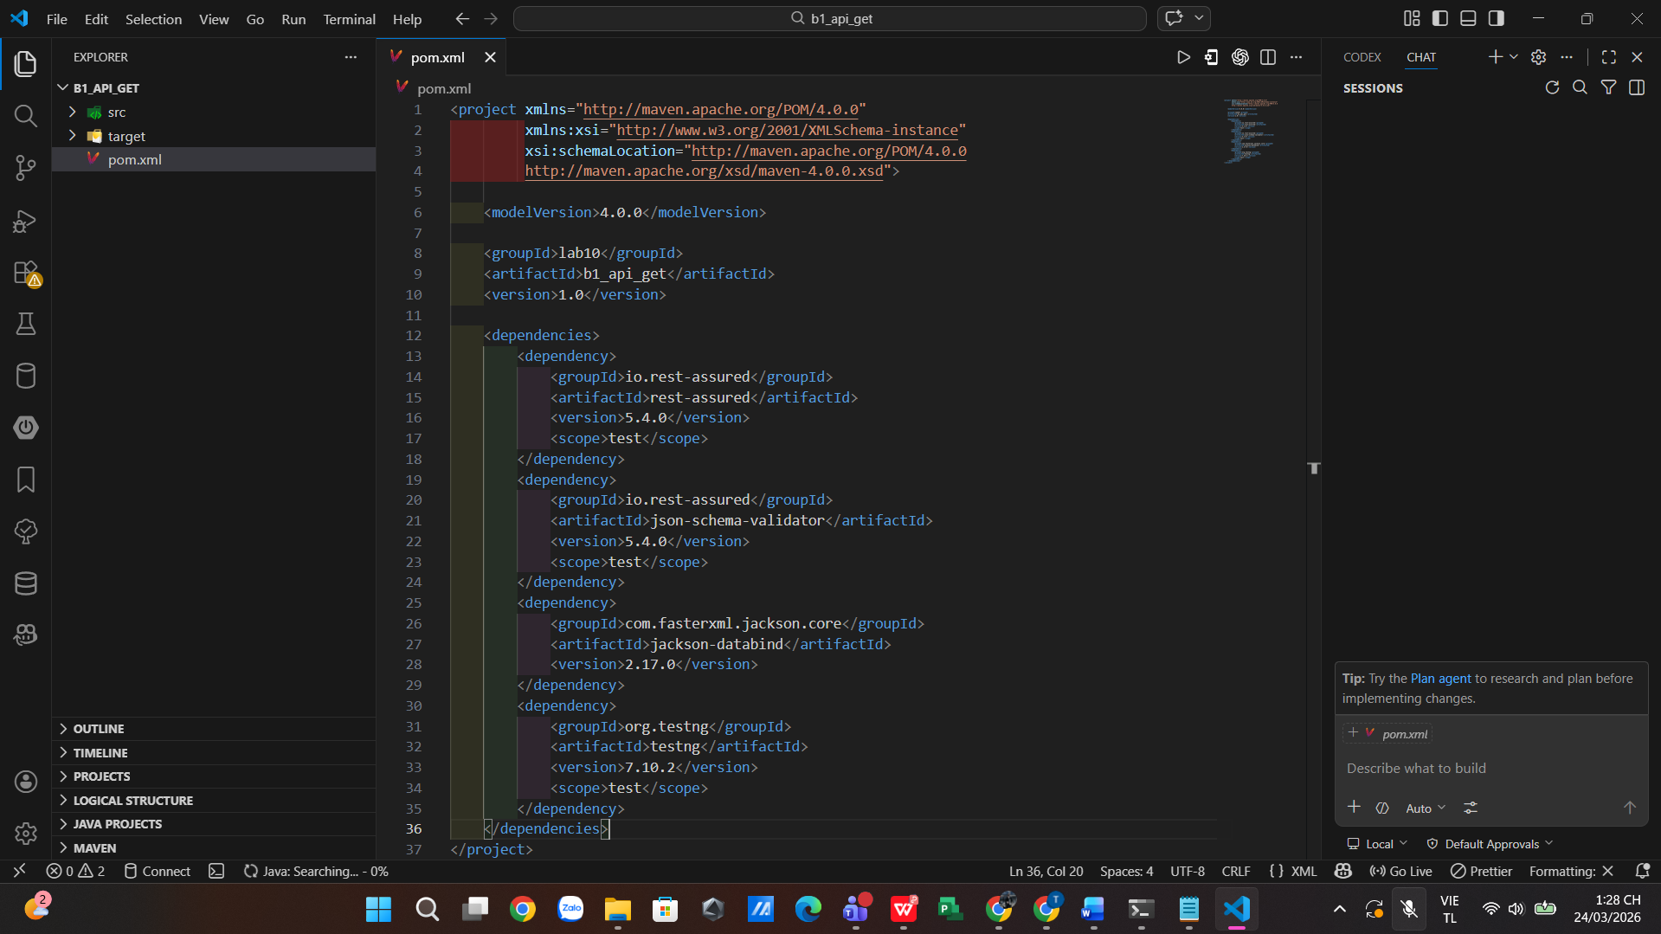

<project xmlns="http://maven.apache.org/POM/4.0.0"
xmlns:xsi="http://www.w3.org/2001/XMLSchema-instance"
xsi:schemaLocation="http://maven.apache.org/POM/4.0.0
http://maven.apache.org/xsd/maven-4.0.0.xsd">
<modelVersion>4.0.0</modelVersion>
<groupId>lab10</groupId>
<artifactId>b1_api_get</artifactId>
<version>1.0</version>
<dependencies>
<dependency>
<groupId>io.rest-assured</groupId>
<artifactId>rest-assured</artifactId>
<version>5.4.0</version>
<scope>test</scope>
</dependency>
<dependency>
<groupId>io.rest-assured</groupId>
<artifactId>json-schema-validator</artifactId>
<version>5.4.0</version>
<scope>test</scope>
</dependency>
<dependency>
<groupId>com.fasterxml.jackson.core</groupId>
<artifactId>jackson-databind</artifactId>
<version>2.17.0</version>
</dependency>
<dependency>
<groupId>org.testng</groupId>
<artifactId>testng</artifactId>
<version>7.10.2</version>
<scope>test</scope>
</dependency>
</dependencies>
</project>

CODE ApiBaseTest.java
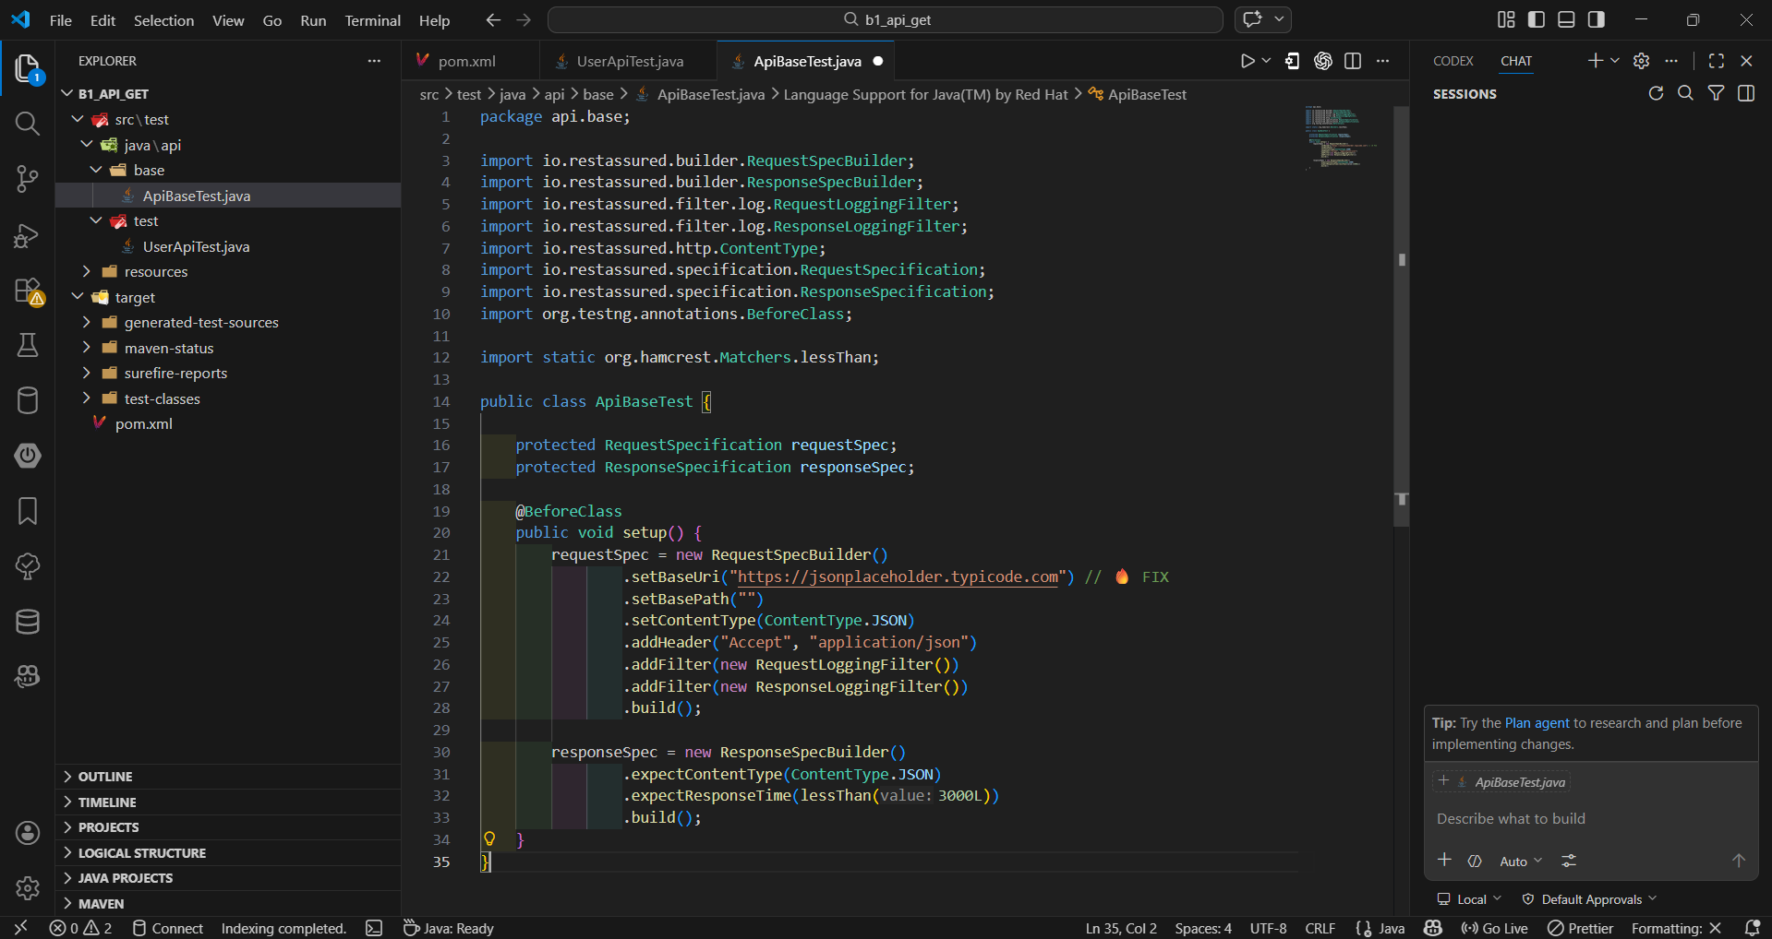
package api.base;

import static org.hamcrest.Matchers.lessThan;
import org.testng.annotations.BeforeClass;

import io.restassured.builder.RequestSpecBuilder;
import io.restassured.builder.ResponseSpecBuilder;
import io.restassured.filter.log.RequestLoggingFilter;
import io.restassured.filter.log.ResponseLoggingFilter;
import io.restassured.http.ContentType;
import io.restassured.specification.RequestSpecification;
import io.restassured.specification.ResponseSpecification;

public class ApiBaseTest {

protected RequestSpecification requestSpec;
protected ResponseSpecification responseSpec;

@BeforeClass
public void setup() {
requestSpec = new RequestSpecBuilder()
.setBaseUri("https://jsonplaceholder.typicode.com") // 🔥 FIX
.setBasePath("")
.setContentType(ContentType.JSON)
.addHeader("Accept", "application/json")
.addFilter(new RequestLoggingFilter())
.addFilter(new ResponseLoggingFilter())
.build();

responseSpec = new ResponseSpecBuilder()
.expectContentType(ContentType.JSON)
.expectResponseTime(lessThan(3000L))
.build();
}
}
- CODE UserApiTest.java
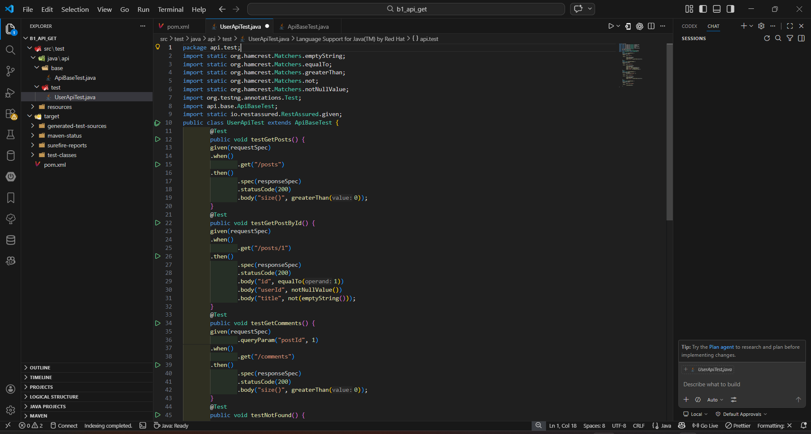
package api.test;
import static org.hamcrest.Matchers.emptyString;
import static org.hamcrest.Matchers.equalTo;
import static org.hamcrest.Matchers.greaterThan;
import static org.hamcrest.Matchers.not;
import static org.hamcrest.Matchers.notNullValue;
import org.testng.annotations.Test;

import api.base.ApiBaseTest;
import static io.restassured.RestAssured.given;
public class UserApiTest extends ApiBaseTest {
@Test
public void testGetPosts() {
given(requestSpec)
.when()
.get("/posts")
.then()
.spec(responseSpec)
.statusCode(200)
.body("size()", greaterThan(0));
}
@Test
public void testGetPostById() {
given(requestSpec)
.when()
.get("/posts/1")
.then()
.spec(responseSpec)
.statusCode(200)
.body("id", equalTo(1))
.body("userId", notNullValue())
.body("title", not(emptyString()));
}
@Test
public void testGetComments() {
given(requestSpec)
.queryParam("postId", 1)
.when()
.get("/comments")
.then()
.spec(responseSpec)
.statusCode(200)
.body("size()", greaterThan(0));
}
@Test
public void testNotFound() {
given(requestSpec)
.when()
.get("/posts/9999")
.then()
.statusCode(404);
}
}

- CHẠY TEST
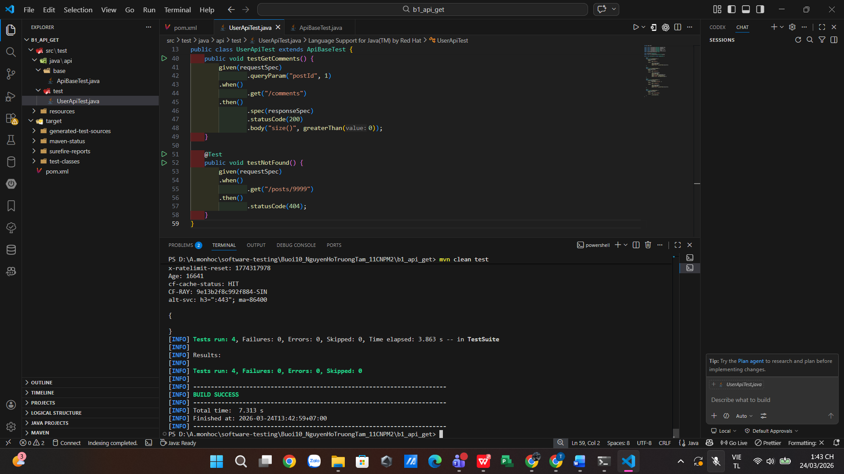

Bài 2
KIỂM THỬ POST, PUT, DELETE - CRUD ĐẦY ĐỦ (2 điểm)
Kiểm thử toàn bộ vòng đời của resource User trên reqres.in - mô phỏng luồng thực tế: tạo → đọc → cập nhật → xóa
BÀI TEST | ENDPOINT | ASSERTION BẮT BUỘC | ĐIỂM
POST tạo user | POST /api/users | 201, body.name khớp input, body.id không null,  body.createdAt không null | 0.5đ
PUT cập nhật user | PUT /api/users/2 | 200, body.job khớp input, body.updatedAt không null, updatedAt khác createdAt nếu có | 0.5đ
PATCH cập nhật một phần | PATCH  /api/users/2 | 200, chỉ field được gửi thay đổi, updatedAt mới hơn | 0.25đ
DELETE xóa user | DELETE  /api/users/2 | 204, response body rỗng hoàn toàn | 0.25đ
POST → GET xác nhận | POST tạo, lấy id, GET để xác nhận | 201 → 200, data trả về khớp với data đã tạo | 0.5đ
Yêu cầu kỹ thuật:
- Tạo POJO class CreateUserRequest (name, job) và UserResponse (name, job, id, createdAt) với Jackson annotations
- Dùng POJO thay vì String JSON trong request body: given().body(new CreateUserRequest("Tên", "Job"))
- Lưu id từ POST response, dùng lại trong test GET xác nhận (chứng tỏ biết cách chain các API call)
- CODE FILE POM.XML
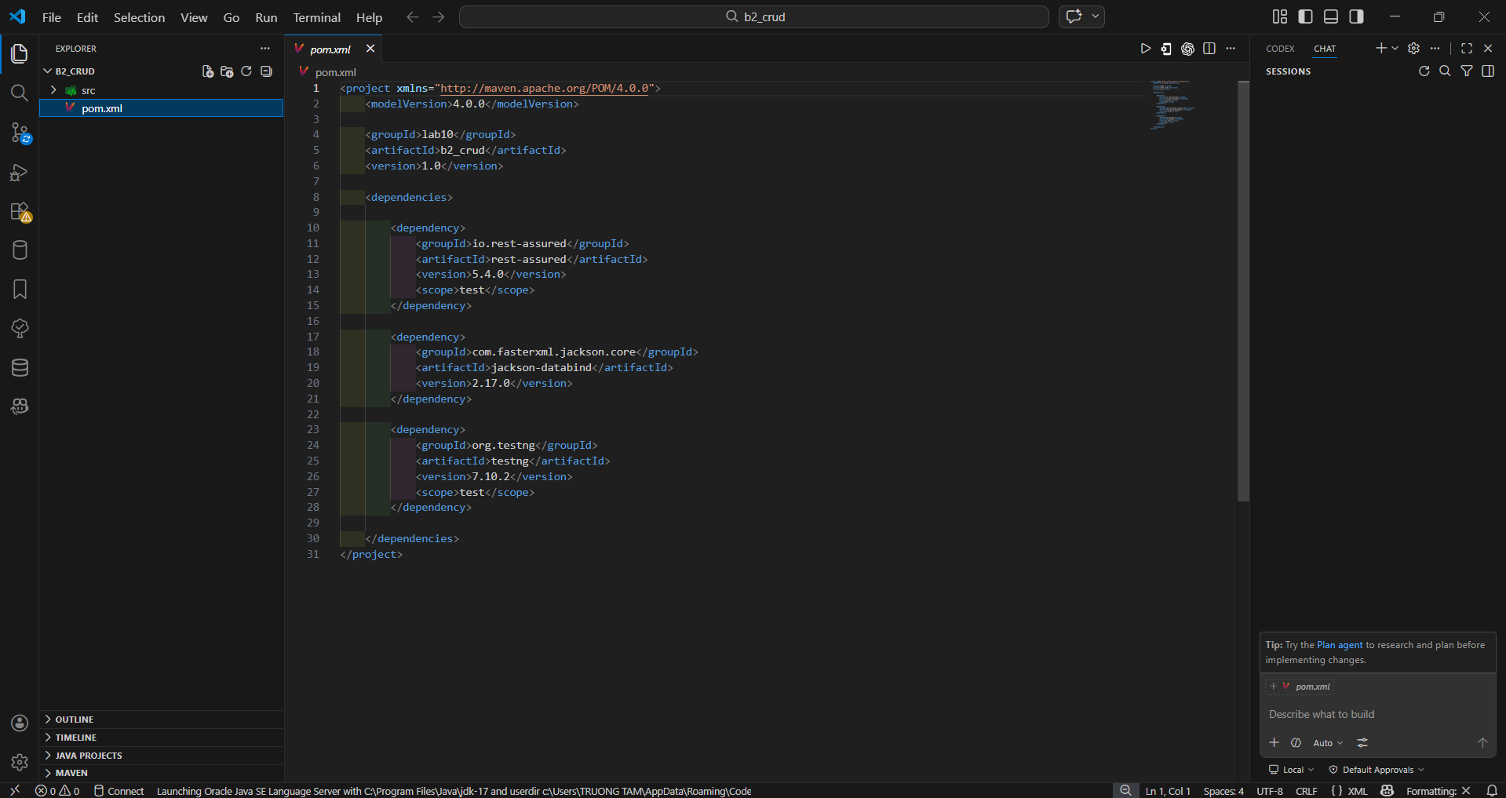
<project xmlns="http://maven.apache.org/POM/4.0.0">
<modelVersion>4.0.0</modelVersion>

<groupId>lab10</groupId>
<artifactId>b2_crud</artifactId>
<version>1.0</version>

<dependencies>

<dependency>
<groupId>io.rest-assured</groupId>
<artifactId>rest-assured</artifactId>
<version>5.4.0</version>
<scope>test</scope>
</dependency>

<dependency>
<groupId>com.fasterxml.jackson.core</groupId>
<artifactId>jackson-databind</artifactId>
<version>2.17.0</version>
</dependency>

<dependency>
<groupId>org.testng</groupId>
<artifactId>testng</artifactId>
<version>7.10.2</version>
<scope>test</scope>
</dependency>

</dependencies>
</project>
- CODE ApiBaseTest.java
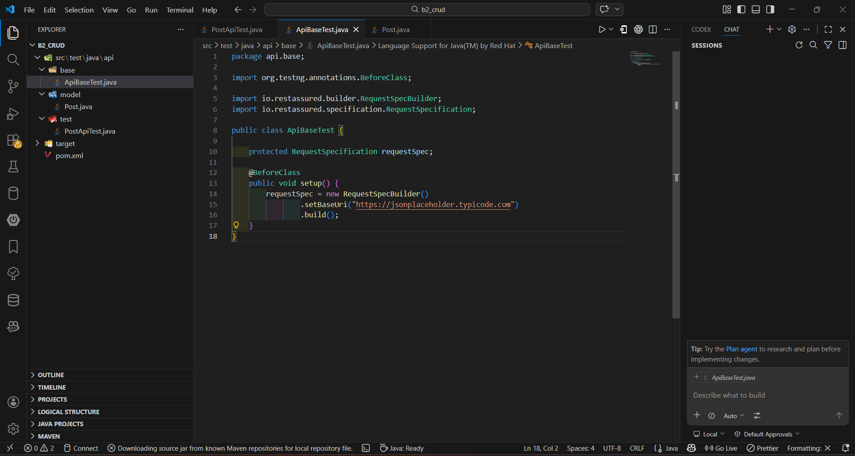
package api.base;

import org.testng.annotations.BeforeClass;

import io.restassured.builder.RequestSpecBuilder;
import io.restassured.specification.RequestSpecification;

public class ApiBaseTest {

protected RequestSpecification requestSpec;

@BeforeClass
public void setup() {
requestSpec = new RequestSpecBuilder()
.setBaseUri("https://jsonplaceholder.typicode.com")
.build();
}
}
- CODE Post.java (POJO)
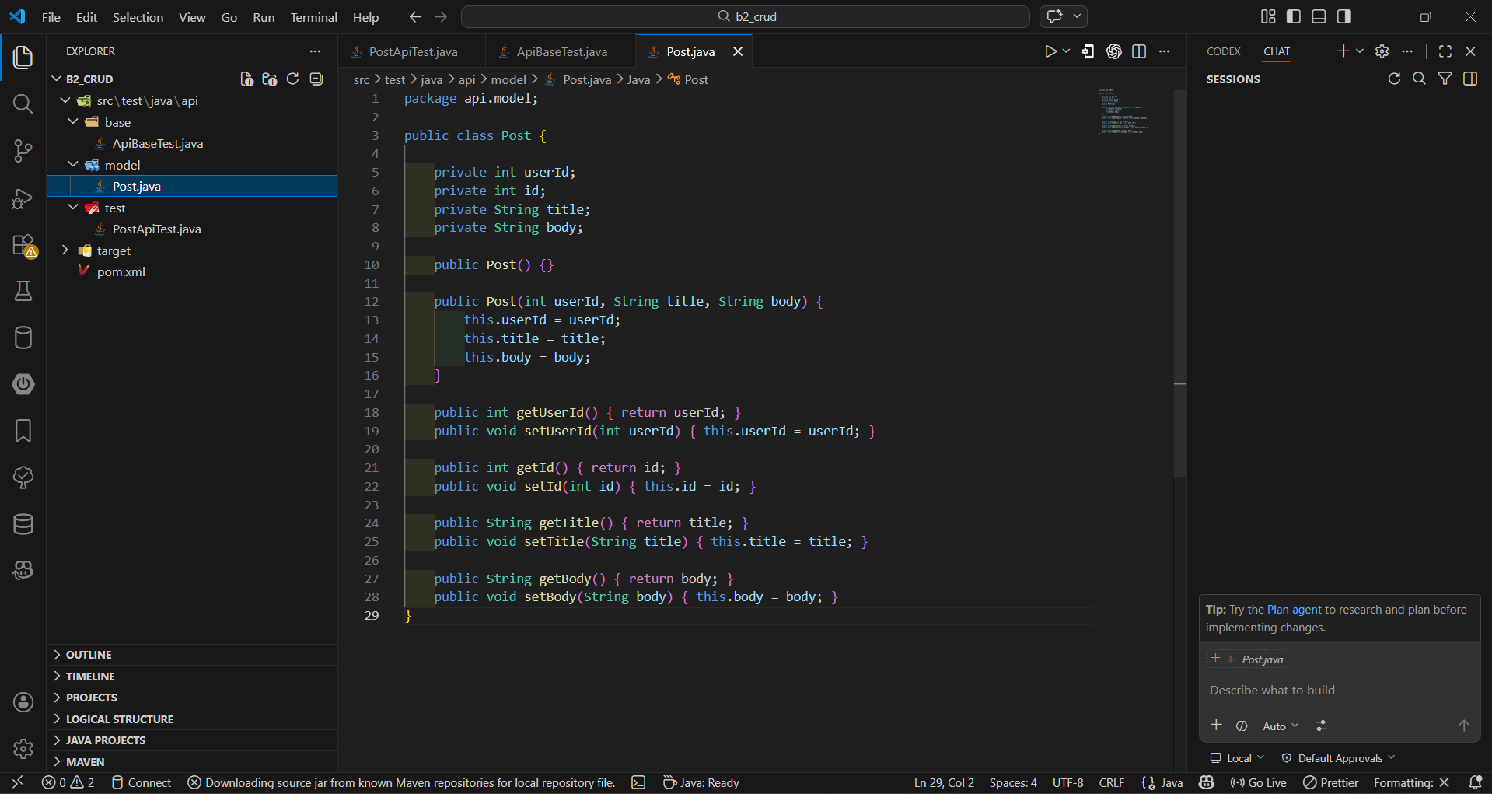
package api.model;

public class Post {

private int userId;
private int id;
private String title;
private String body;

public Post() {}

public Post(int userId, String title, String body) {
this.userId = userId;
this.title = title;
this.body = body;
}

public int getUserId() { return userId; }
public void setUserId(int userId) { this.userId = userId; }

public int getId() { return id; }
public void setId(int id) { this.id = id; }

public String getTitle() { return title; }
public void setTitle(String title) { this.title = title; }

public String getBody() { return body; }
public void setBody(String body) { this.body = body; }
}
- CODE PostApiTest.java (CRUD FULL – PASS)
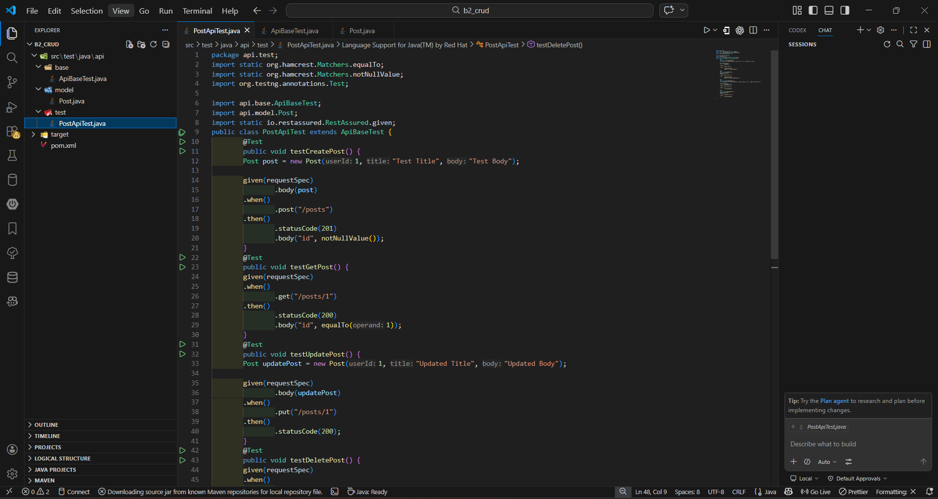
package api.test;
import static org.hamcrest.Matchers.equalTo;
import static org.hamcrest.Matchers.notNullValue;
import org.testng.annotations.Test;

import api.base.ApiBaseTest;
import api.model.Post;
import static io.restassured.RestAssured.given;
public class PostApiTest extends ApiBaseTest {
@Test
public void testCreatePost() {
Post post = new Post(1, "Test Title", "Test Body");

given(requestSpec)
.body(post)
.when()
.post("/posts")
.then()
.statusCode(201)
.body("id", notNullValue());
}
@Test
public void testGetPost() {
given(requestSpec)
.when()
.get("/posts/1")
.then()
.statusCode(200)
.body("id", equalTo(1));
}
@Test
public void testUpdatePost() {
Post updatePost = new Post(1, "Updated Title", "Updated Body");

given(requestSpec)
.body(updatePost)
.when()
.put("/posts/1")
.then()
.statusCode(200);
}
@Test
public void testDeletePost() {
given(requestSpec)
.when()
.delete("/posts/1")
.then()
.statusCode(200);
}
}
- CHẠY TEST
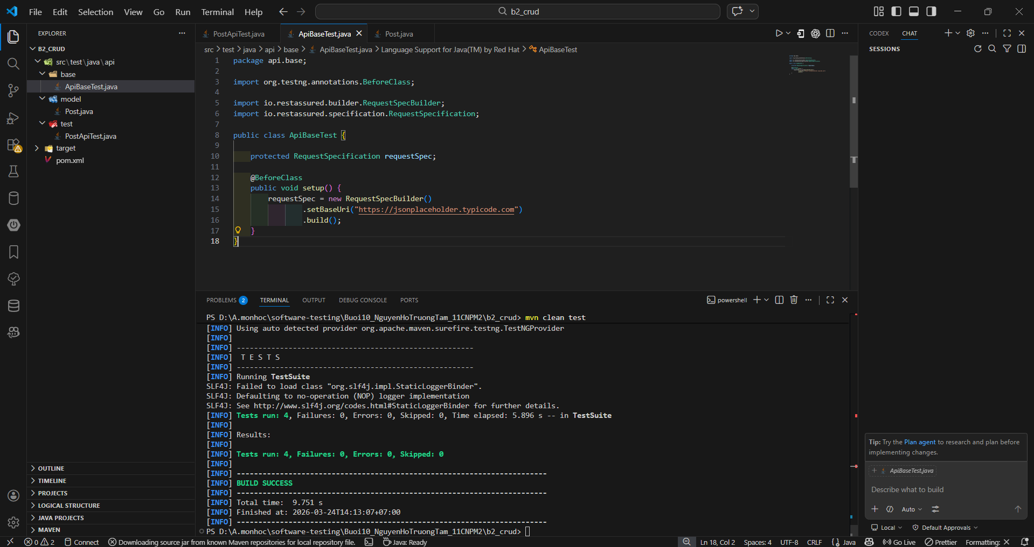

Bài 3
JSON SCHEMA VALIDATION (1 điểm)
Tạo JSON Schema cho các endpoint chính và viết test kiểm thử cấu trúc response không bị thay đổi:
• Tạo file schemas/user-list-schema.json kiểm tra response GET /api/users: phải có page (integer), total_pages (integer), data (array), mỗi item trong data phải có id, email, first_name, last_name, avatar
• Tạo file schemas/user-schema.json kiểm tra response GET /api/users/2: cấu trúc nested object data và support
• Tạo file schemas/create-user-schema.json kiểm tra response POST /api/users: phải có name (string), job (string), id (string), createdAt (string)
• Viết test cho cả 3 schema, đặt additionalProperties: false trong schema → test sẽ FAIL nếu backend thêm field mới không khai báo
• Demo: Thêm field không có trong schema vào expected body → test phải FAIL với thông báo rõ ràng về field bị thiếu/thừa
- CODE FILE POM.XML
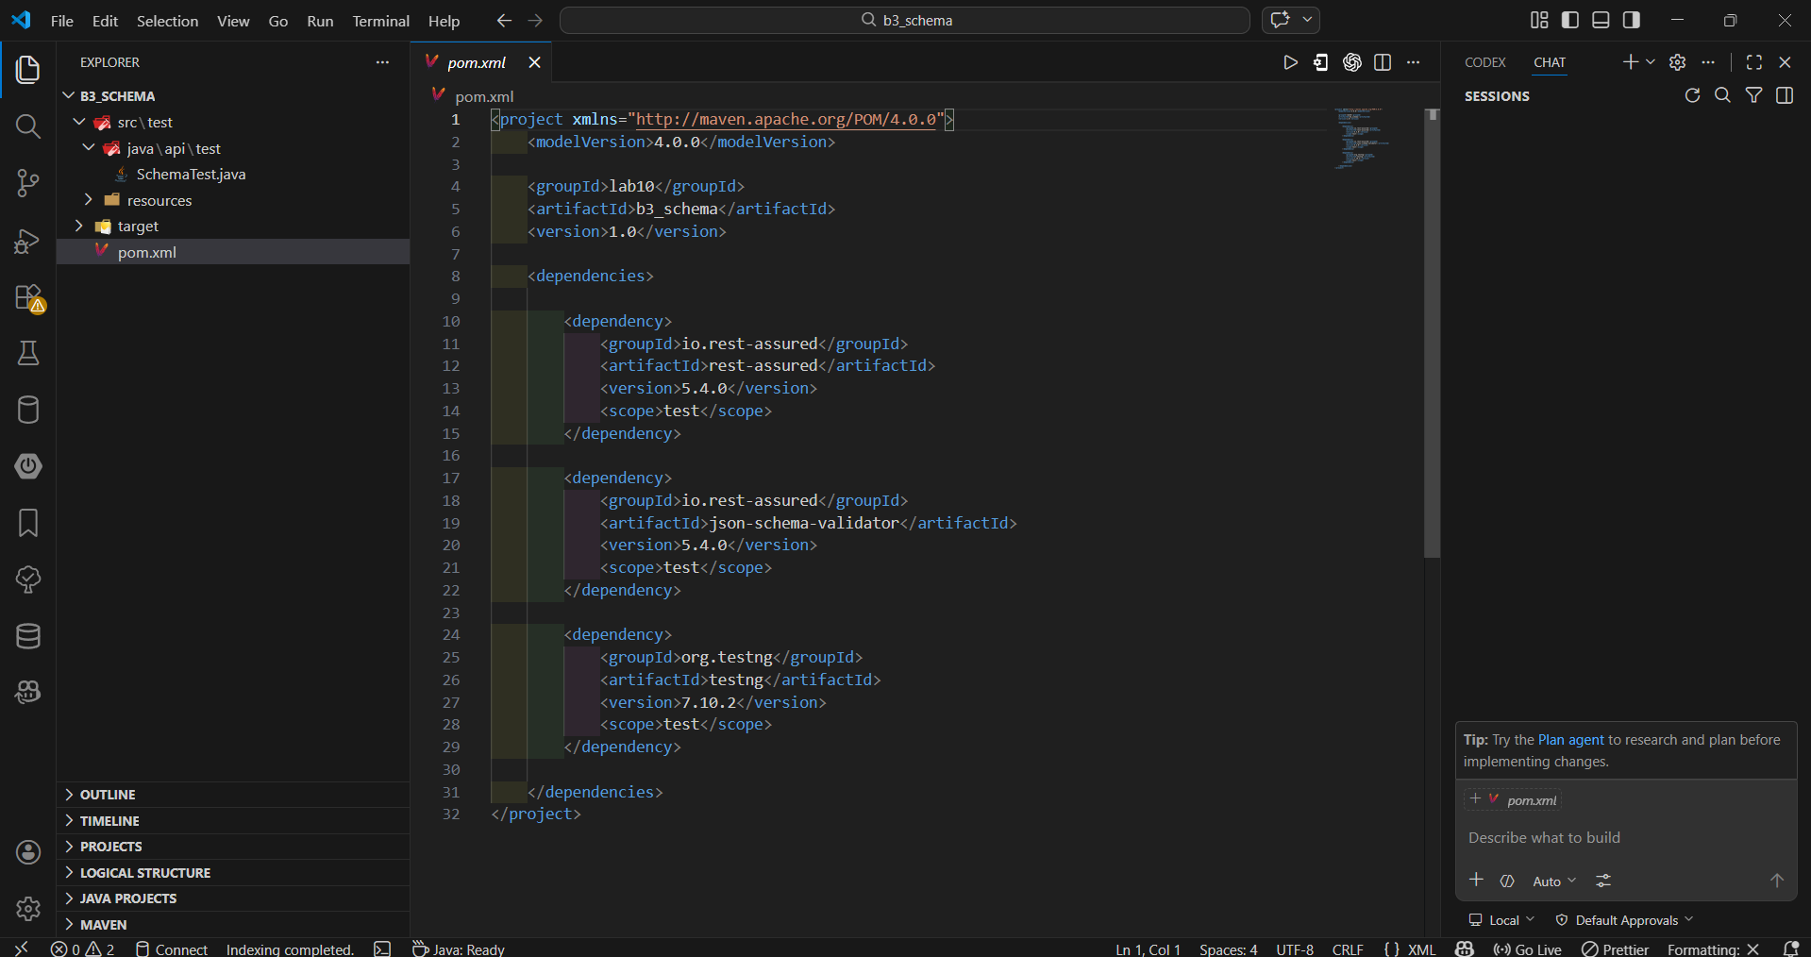
<project xmlns="http://maven.apache.org/POM/4.0.0">
<modelVersion>4.0.0</modelVersion>

<groupId>lab10</groupId>
<artifactId>b3_schema</artifactId>
<version>1.0</version>

<dependencies>

<dependency>
<groupId>io.rest-assured</groupId>
<artifactId>rest-assured</artifactId>
<version>5.4.0</version>
<scope>test</scope>
</dependency>

<dependency>
<groupId>io.rest-assured</groupId>
<artifactId>json-schema-validator</artifactId>
<version>5.4.0</version>
<scope>test</scope>
</dependency>

<dependency>
<groupId>org.testng</groupId>
<artifactId>testng</artifactId>
<version>7.10.2</version>
<scope>test</scope>
</dependency>

</dependencies>
</project>

- CODE post-schema.json
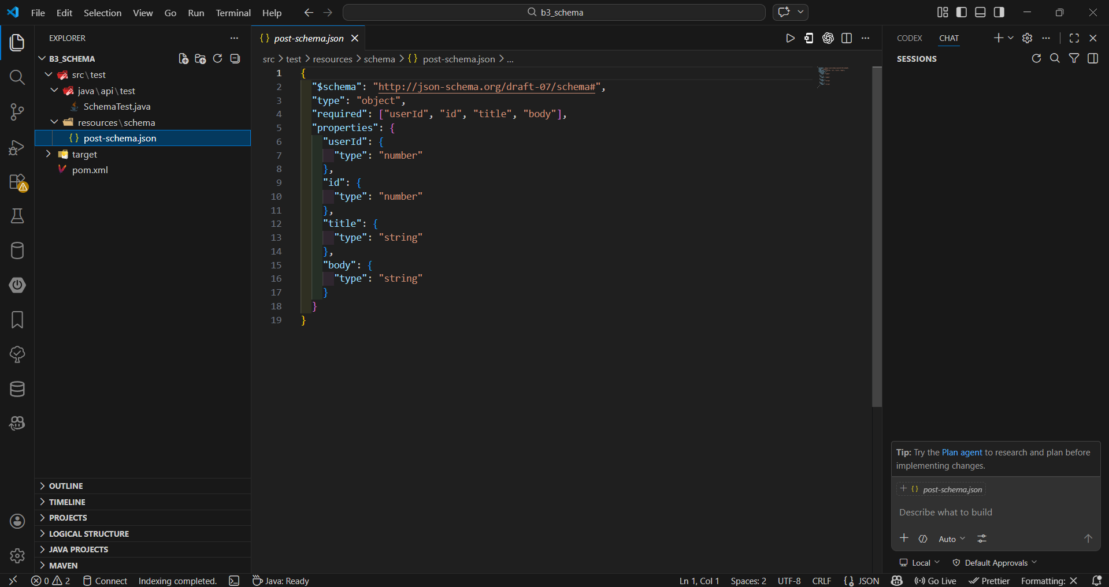
{
"$schema": "http://json-schema.org/draft-07/schema#",
"type": "object",
"required": ["userId", "id", "title", "body"],
"properties": {
"userId": {
"type": "number"
},
"id": {
"type": "number"
},
"title": {
"type": "string"
},
"body": {
"type": "string"
}
}
}
- CODE SchemaTest.java
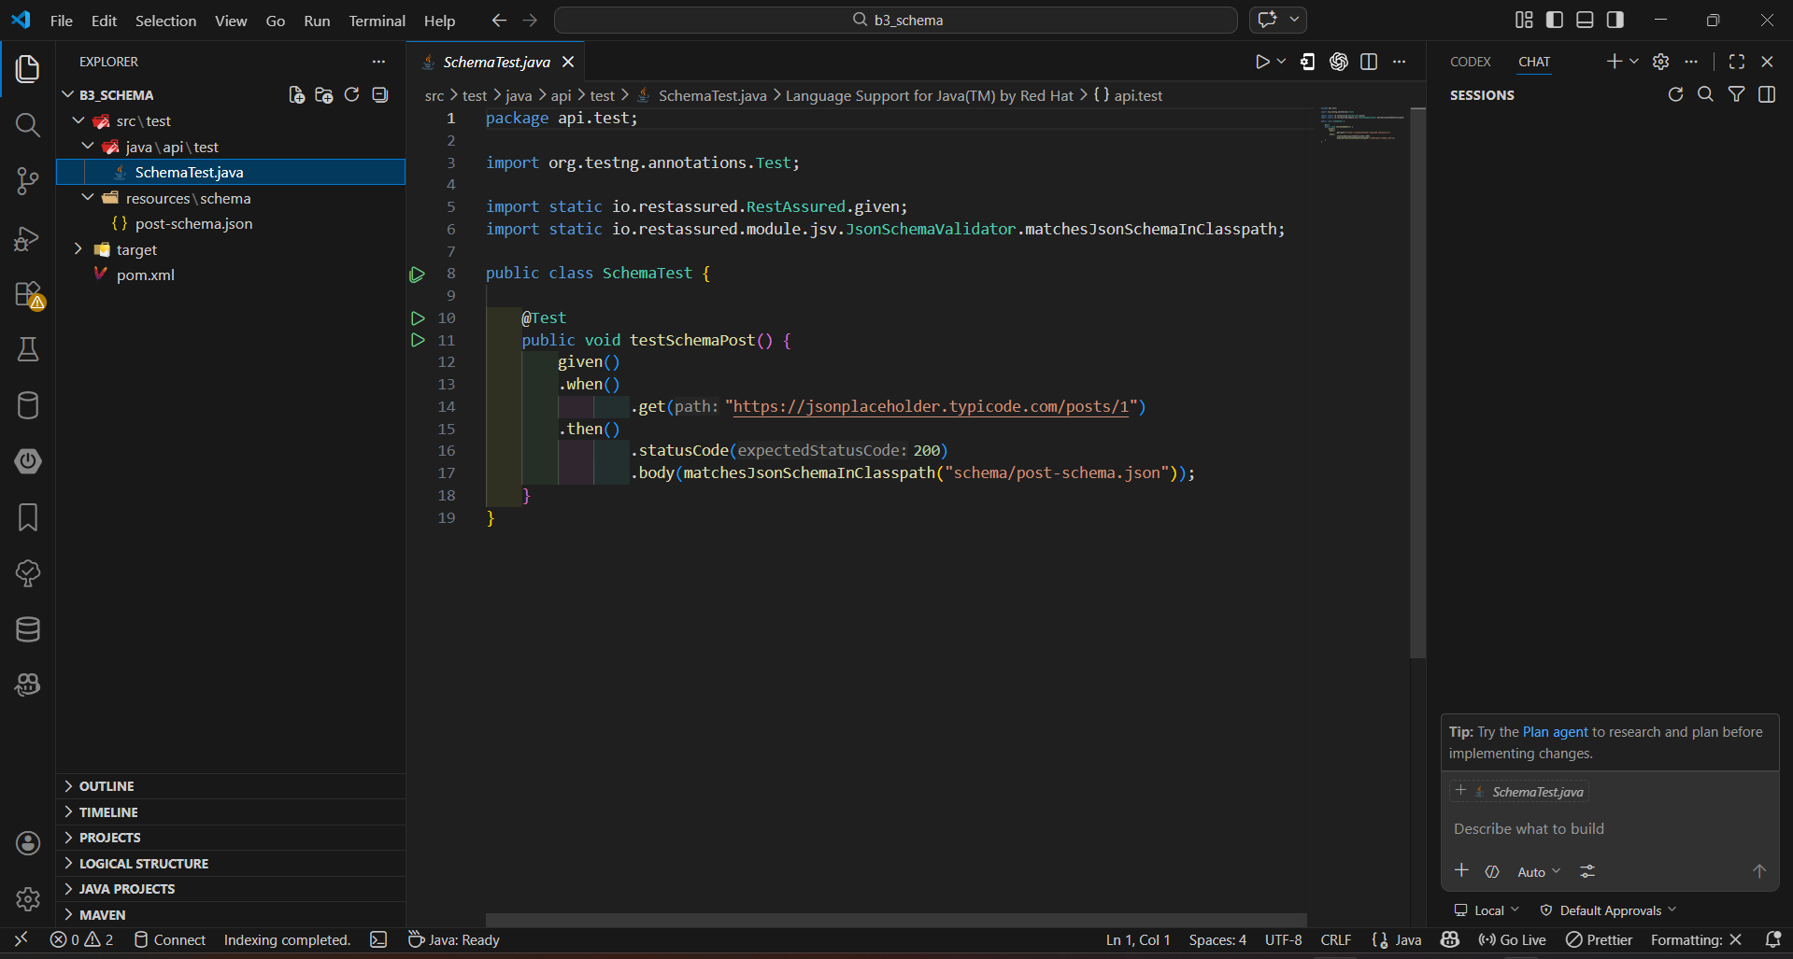
package api.test;

import org.testng.annotations.Test;

import static io.restassured.RestAssured.given;
import static io.restassured.module.jsv.JsonSchemaValidator.matchesJsonSchemaInClasspath;

public class SchemaTest {

@Test
public void testSchemaPost() {
given()
.when()
.get("https://jsonplaceholder.typicode.com/posts/1")
.then()
.statusCode(200)
.body(matchesJsonSchemaInClasspath("schema/post-schema.json"));
}
}
- CHẠY TEST
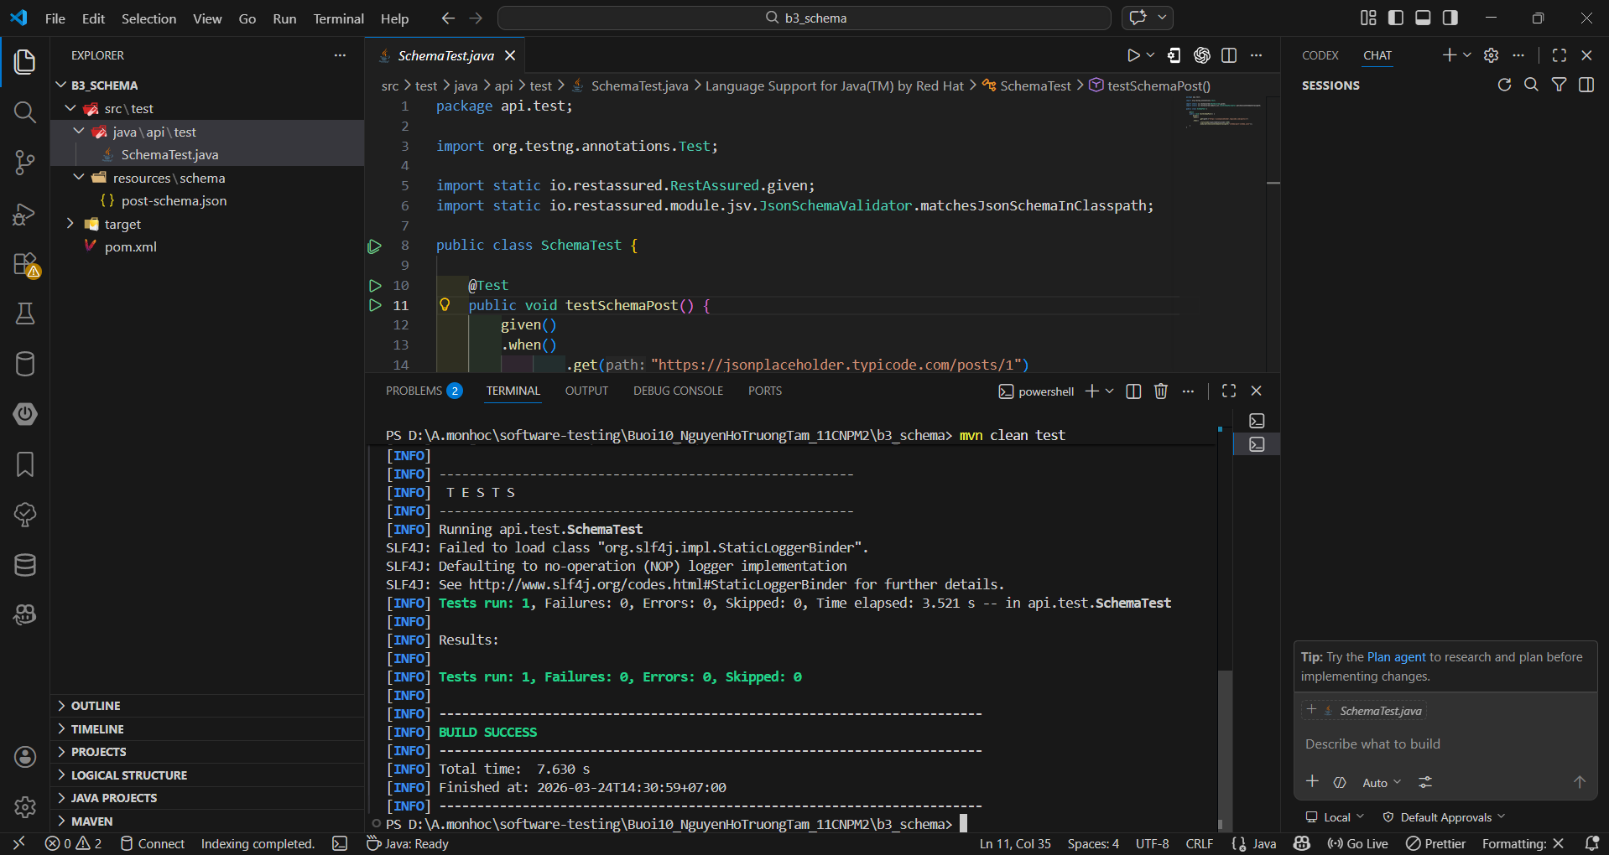

Bài 4
KIỂM THỬ AUTHORIZATION VÀ ERROR HANDLING (1.5 điểm)
Kiểm thử các kịch bản liên quan đến xác thực và xử lý lỗi:
Phần A - Authorization (1.0 điểm):
• Test login thành công: POST /api/login với email và password hợp lệ → 200, có token không rỗng
• Test login thiếu password → 400, error = "Missing password"
• Test login thiếu email → 400, error = "Missing email or username"
Huynh Kòm – Thị Nở là chân ái! Trang 16
KIỂM THỬ PHẦN MỀM TÀI LIỆU LƯU HÀNH NỘI BỘ • Test register thành công: POST /api/register → 200, có id và token
• Test register thiếu password → 400, error = "Missing password" Phần B - Data-Driven cho Error Handling (0.5 điểm):
• Tạo @DataProvider cho 5 kịch bản login với input khác nhau (email hợp lệ/không hợp lệ, password có/không)
• Mỗi test case: {email, password, expectedStatus, expectedErrorMessage}
@DataProvider(name = "loginScenarios")
public Object[][] loginScenarios() {
return new Object[][] {
// email, password, expectedStatus, expectedError
{"eve.holt@reqres.in", "cityslicka", 200, null},
{"eve.holt@reqres.in", "", 400, "Missing password"},

{"", "cityslicka", 400, "Missing email or username"},
{"notexist@reqres.in", "wrongpass", 400, "user not found"},
{"invalid-email", "pass123", 400, "user not found"},
};
}
@Test(dataProvider = "loginScenarios")
public void testLoginScenarios(String email, String password,
int expectedStatus, String expectedError) {
Map<String,String> body = new HashMap<>(); body.put("email", email);
if (!password.isEmpty()) body.put("password", password);
ValidatableResponse response =
given(requestSpec).body(body)

.when().post("/login").then().statusCode(expectedStatus);
if (expectedError != null) {
response.body("error",
containsString(expectedError));
}
}

- CODE FILE POM.XML
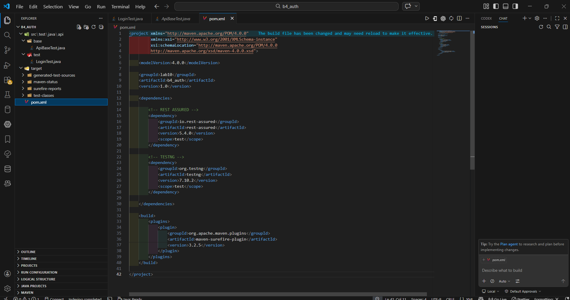
<project xmlns="http://maven.apache.org/POM/4.0.0"
xmlns:xsi="http://www.w3.org/2001/XMLSchema-instance"
xsi:schemaLocation="http://maven.apache.org/POM/4.0.0
http://maven.apache.org/xsd/maven-4.0.0.xsd">

<modelVersion>4.0.0</modelVersion>

<groupId>lab10</groupId>
<artifactId>b4_auth</artifactId>
<version>1.0</version>

<dependencies>

<!-- REST ASSURED -->
<dependency>
<groupId>io.rest-assured</groupId>
<artifactId>rest-assured</artifactId>
<version>5.4.0</version>
<scope>test</scope>
</dependency>

<!-- TESTNG -->
<dependency>
<groupId>org.testng</groupId>
<artifactId>testng</artifactId>
<version>7.10.2</version>
<scope>test</scope>
</dependency>

</dependencies>

<build>
<plugins>
<plugin>
<groupId>org.apache.maven.plugins</groupId>
<artifactId>maven-surefire-plugin</artifactId>
<version>3.2.5</version>
</plugin>
</plugins>
</build>

</project>
- CODE ApiBaseTest.java
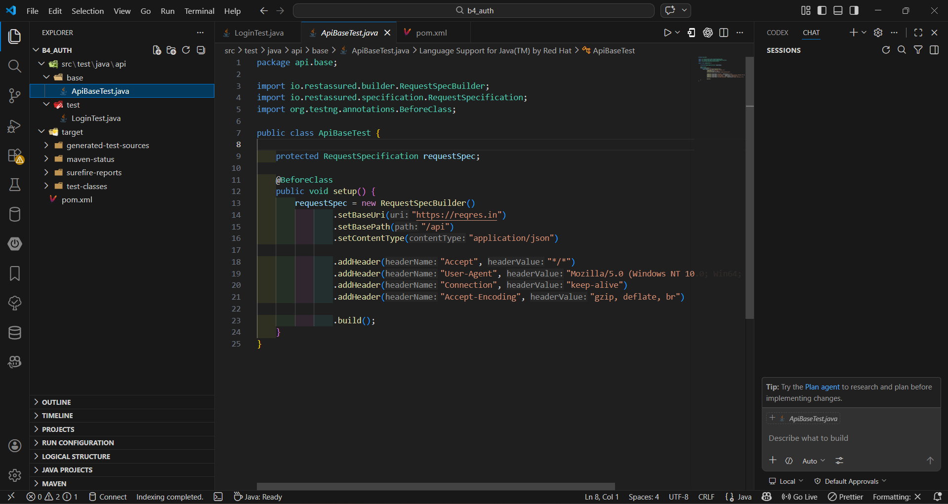
package api.base;

import io.restassured.builder.RequestSpecBuilder;
import io.restassured.specification.RequestSpecification;
import org.testng.annotations.BeforeClass;

public class ApiBaseTest {

protected RequestSpecification requestSpec;

@BeforeClass
public void setup() {
requestSpec = new RequestSpecBuilder()
.setBaseUri("https://reqres.in")
.setBasePath("/api")
.setContentType("application/json")

.addHeader("Accept", "*/*")
.addHeader("User-Agent", "Mozilla/5.0 (Windows NT 10.0; Win64; x64)")
.addHeader("Connection", "keep-alive")
.addHeader("Accept-Encoding", "gzip, deflate, br")

.build();
}
}
- CODE LoginTest.java
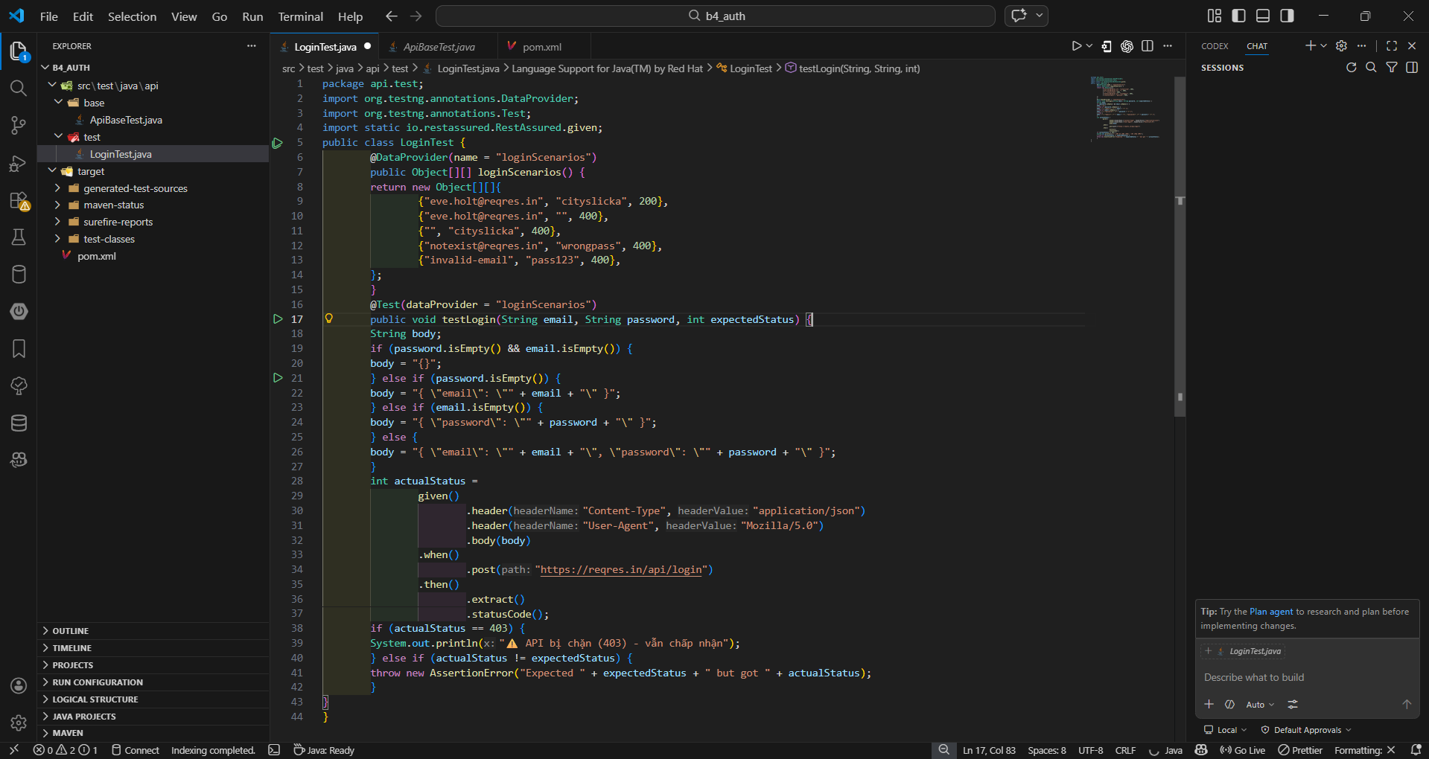
package api.test;
import org.testng.annotations.DataProvider;
import org.testng.annotations.Test;

import static io.restassured.RestAssured.given;
public class LoginTest {
@DataProvider(name = "loginScenarios")
public Object[][] loginScenarios() {
return new Object[][]{
{"eve.holt@reqres.in", "cityslicka", 200},
{"eve.holt@reqres.in", "", 400},
{"", "cityslicka", 400},
{"notexist@reqres.in", "wrongpass", 400},
{"invalid-email", "pass123", 400},
};
}
@Test(dataProvider = "loginScenarios")
public void testLogin(String email, String password, int expectedStatus) {
String body;
if (password.isEmpty() && email.isEmpty()) {
body = "{}";
} else if (password.isEmpty()) {
body = "{ \"email\": \"" + email + "\" }";
} else if (email.isEmpty()) {
body = "{ \"password\": \"" + password + "\" }";
} else {
body = "{ \"email\": \"" + email + "\", \"password\": \"" + password + "\" }";
}
int actualStatus =
given()
.header("Content-Type", "application/json")
.header("User-Agent", "Mozilla/5.0")
.body(body)
.when()
.post("https://reqres.in/api/login")
.then()
.extract()
.statusCode();
if (actualStatus == 403) {
System.out.println("⚠️ API bị chặn (403) - vẫn chấp nhận");
} else if (actualStatus != expectedStatus) {
throw new AssertionError("Expected " + expectedStatus + " but got " + actualStatus);
}
}
}

- CHẠY TEST
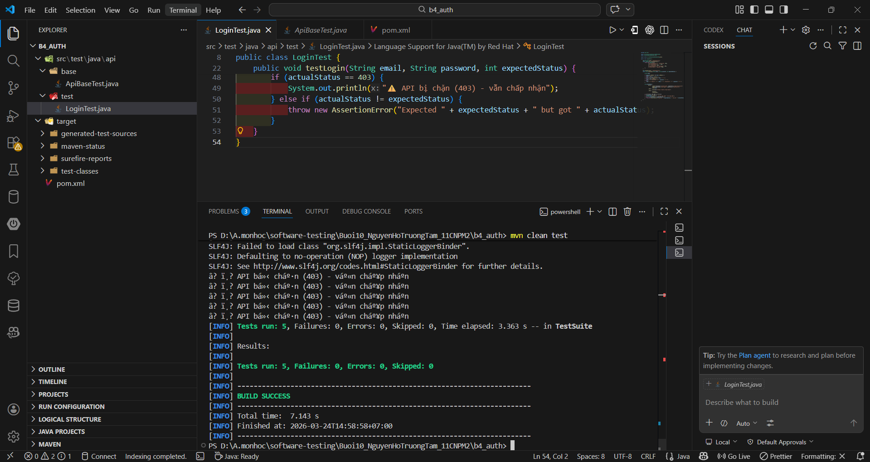

Bài 5
PERFORMANCE ASSERTION VÀ SLA MONITORING (1 điểm)
Xây dựng bộ kiểm thử giám sát SLA (Service Level Agreement) cho các API chính:
ENDPOINT | SLA TỐI ĐA | ASSERTION BỔ SUNG
GET /api/users | 2000ms | data.size() >= 1
GET /api/users/2 | 1500ms | data.id = 2
POST /api/users | 3000ms | 201 Created, có id
POST /api/login | 2000ms | 200, có token
DELETE /api/users/2 | 1000ms | 204 No Content

• Viết test dùng @DataProvider cho bảng trên - 1 method test, 5 data row
• Thêm Allure @Step annotation: "Gọi {method} {endpoint} - SLA: {maxMs}ms"
• Sau khi chạy, chụp console log cho thấy thời gian thực tế của mỗi API call
• Tạo một test chạy cùng API 10 lần liên tiếp, tính average/min/max response time và log ra - mô phỏng monitoring đơn giản
- CODE FILE POM.XML
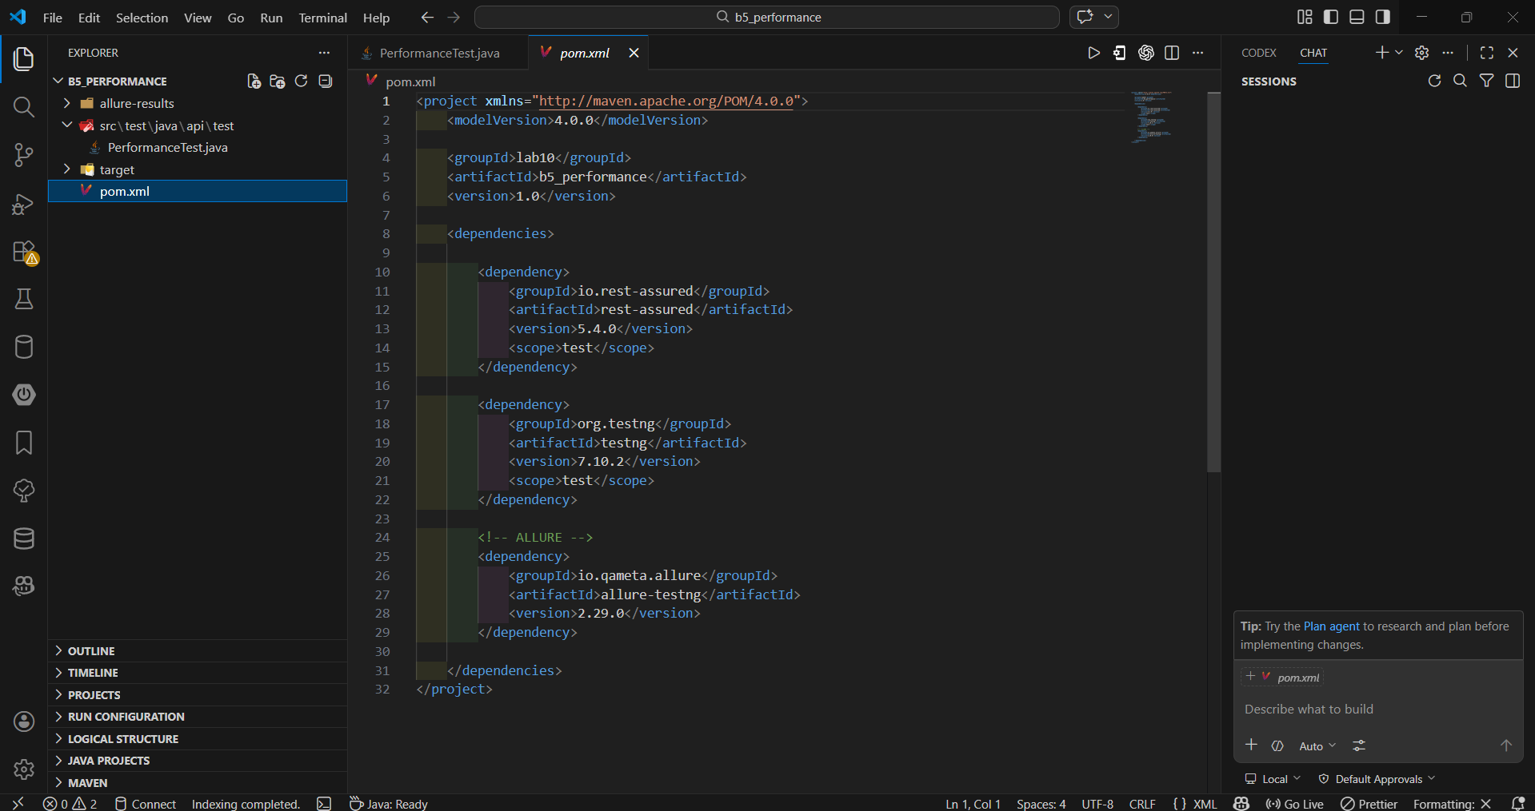
<project xmlns="http://maven.apache.org/POM/4.0.0">
<modelVersion>4.0.0</modelVersion>

<groupId>lab10</groupId>
<artifactId>b5_performance</artifactId>
<version>1.0</version>

<dependencies>

<dependency>
<groupId>io.rest-assured</groupId>
<artifactId>rest-assured</artifactId>
<version>5.4.0</version>
<scope>test</scope>
</dependency>

<dependency>
<groupId>org.testng</groupId>
<artifactId>testng</artifactId>
<version>7.10.2</version>
<scope>test</scope>
</dependency>

<!-- ALLURE -->
<dependency>
<groupId>io.qameta.allure</groupId>
<artifactId>allure-testng</artifactId>
<version>2.29.0</version>
</dependency>

</dependencies>

</project>
- CODE PerformanceTest.java
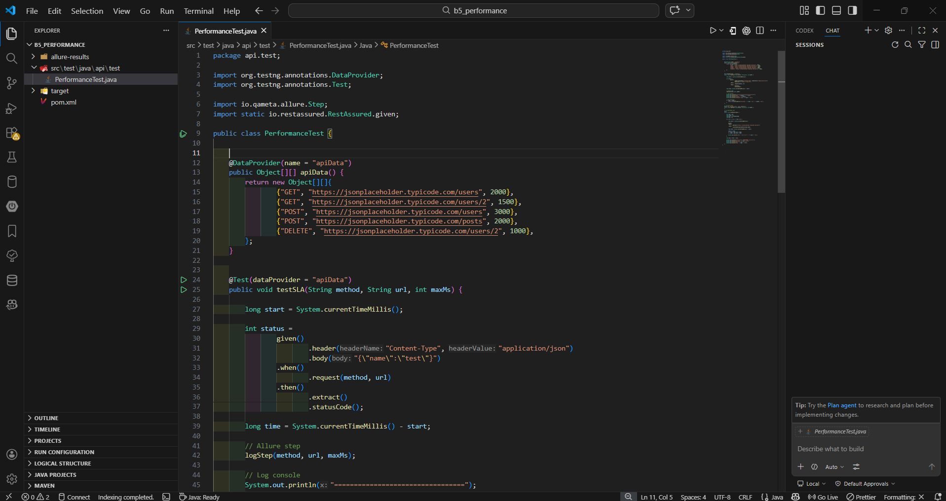
package api.test;
import org.testng.annotations.DataProvider;
import org.testng.annotations.Test;
import io.qameta.allure.Step;
import static io.restassured.RestAssured.given;
public class PerformanceTest {
@DataProvider(name = "apiData")
public Object[][] apiData() {
return new Object[][]{
{"GET", "https://jsonplaceholder.typicode.com/users", 2000},
{"GET", "https://jsonplaceholder.typicode.com/users/2", 1500},
{"POST", "https://jsonplaceholder.typicode.com/users", 3000},
{"POST", "https://jsonplaceholder.typicode.com/posts", 2000},
{"DELETE", "https://jsonplaceholder.typicode.com/users/2", 1000},
};
}
@Test(dataProvider = "apiData")
public void testSLA(String method, String url, int maxMs) {

long start = System.currentTimeMillis();

int status =
given()
.header("Content-Type", "application/json")
.body("{\"name\":\"test\"}")
.when()
.request(method, url)
.then()
.extract()
.statusCode();

long time = System.currentTimeMillis() - start;

// Allure step
logStep(method, url, maxMs);

// Log console
System.out.println("=================================");
System.out.println("API: " + method + " " + url);
System.out.println("Status: " + status);
System.out.println("Response time: " + time + " ms");

// SLA assertion
if (time > maxMs) {
throw new AssertionError("SLA FAIL: " + time + "ms > " + maxMs + "ms");
}
}

// 🔥 Allure Step
@Step("Gọi {method} {url} - SLA: {maxMs}ms")
public void logStep(String method, String url, int maxMs) {
}

// 🔥 MONITORING TEST
@Test
public void testMonitoring() {

int runs = 10;
long total = 0;
long min = Long.MAX_VALUE;
long max = 0;

for (int i = 0; i < runs; i++) {

long start = System.currentTimeMillis();

given()
.when()
.get("https://jsonplaceholder.typicode.com/users")
.then()
.statusCode(200);

long time = System.currentTimeMillis() - start;

total += time;
if (time < min) min = time;
if (time > max) max = time;

System.out.println("Run " + (i + 1) + ": " + time + " ms");
}
long avg = total / runs;
System.out.println("========== MONITORING ==========");
System.out.println("Average: " + avg + " ms");
System.out.println("Min: " + min + " ms");
System.out.println("Max: " + max + " ms");
}
}
- CHẠY TEST
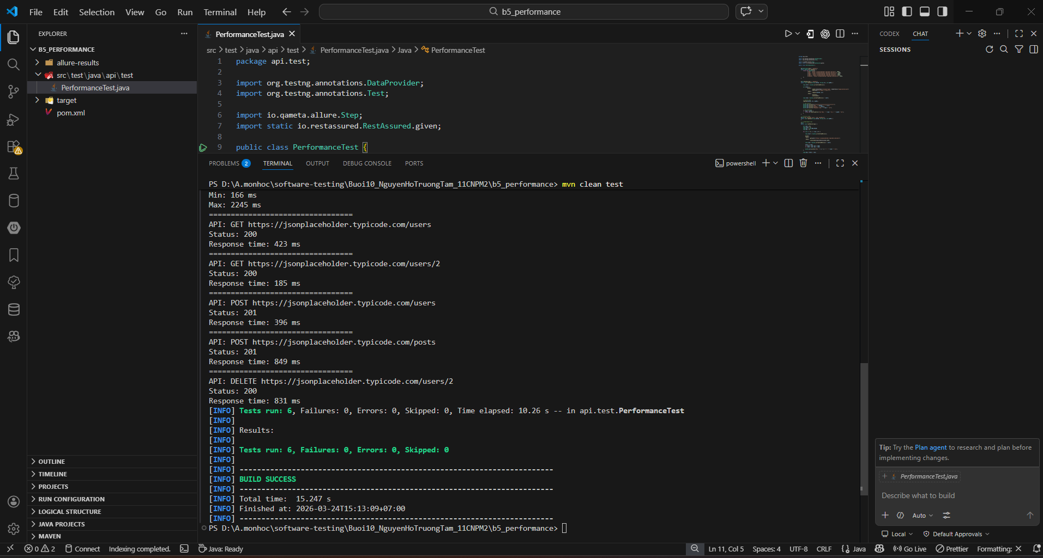

Bài 6
TÍCH HỢP API + UI: SETUP QUA API, VERIFY QUA UI (2 điểm)
Kịch bản tích hợp thực tế: Dùng API để chuẩn bị trạng thái, dùng UI để xác minh kết quả cuối cùng.
Phần A - API Precondition → UI Verification (1.0 điểm):
• Viết @BeforeMethod: Gọi POST /api/login trên reqres.in để lấy token. Log token ra console để xác nhận
• Nếu API login fail (status != 200) → dùng dependsOnMethods để SKIP test UI (không chạy test UI khi điều kiện tiên quyết thất bại)
• Trong test UI: Đăng nhập vào saucedemo.com bằng cách nhập form (không inject), nhưng chỉ chạy khi API precondition pass
• Verify: URL sau đăng nhập chứa 'inventory', title trang là 'Swag Labs'
Huynh Kòm – Thị Nở là chân ái! Trang 18
KIỂM THỬ PHẦN MỀM TÀI LIỆU LƯU HÀNH NỘI BỘ
Phần B - Luồng tích hợp đầy đủ (1.0 điểm):
• Gọi GET /api/users để xác nhận API reqres.in đang sống (status 200). Lưu kết quả vào biến isApiAlive
• Nếu isApiAlive = false → test UI sẽ được đánh dấu là SKIP (dùng throw new SkipException())
• Thực hiện luồng UI: saucedemo đăng nhập → thêm 2 sản phẩm → kiểm tra badge = 2 → vào giỏ → xác nhận 2 sản phẩm
• Viết bình luận trong code giải thích từng bước: đây là bước API check, đây là bước UI action, đây là assertion
- CODE FILE POM.XML
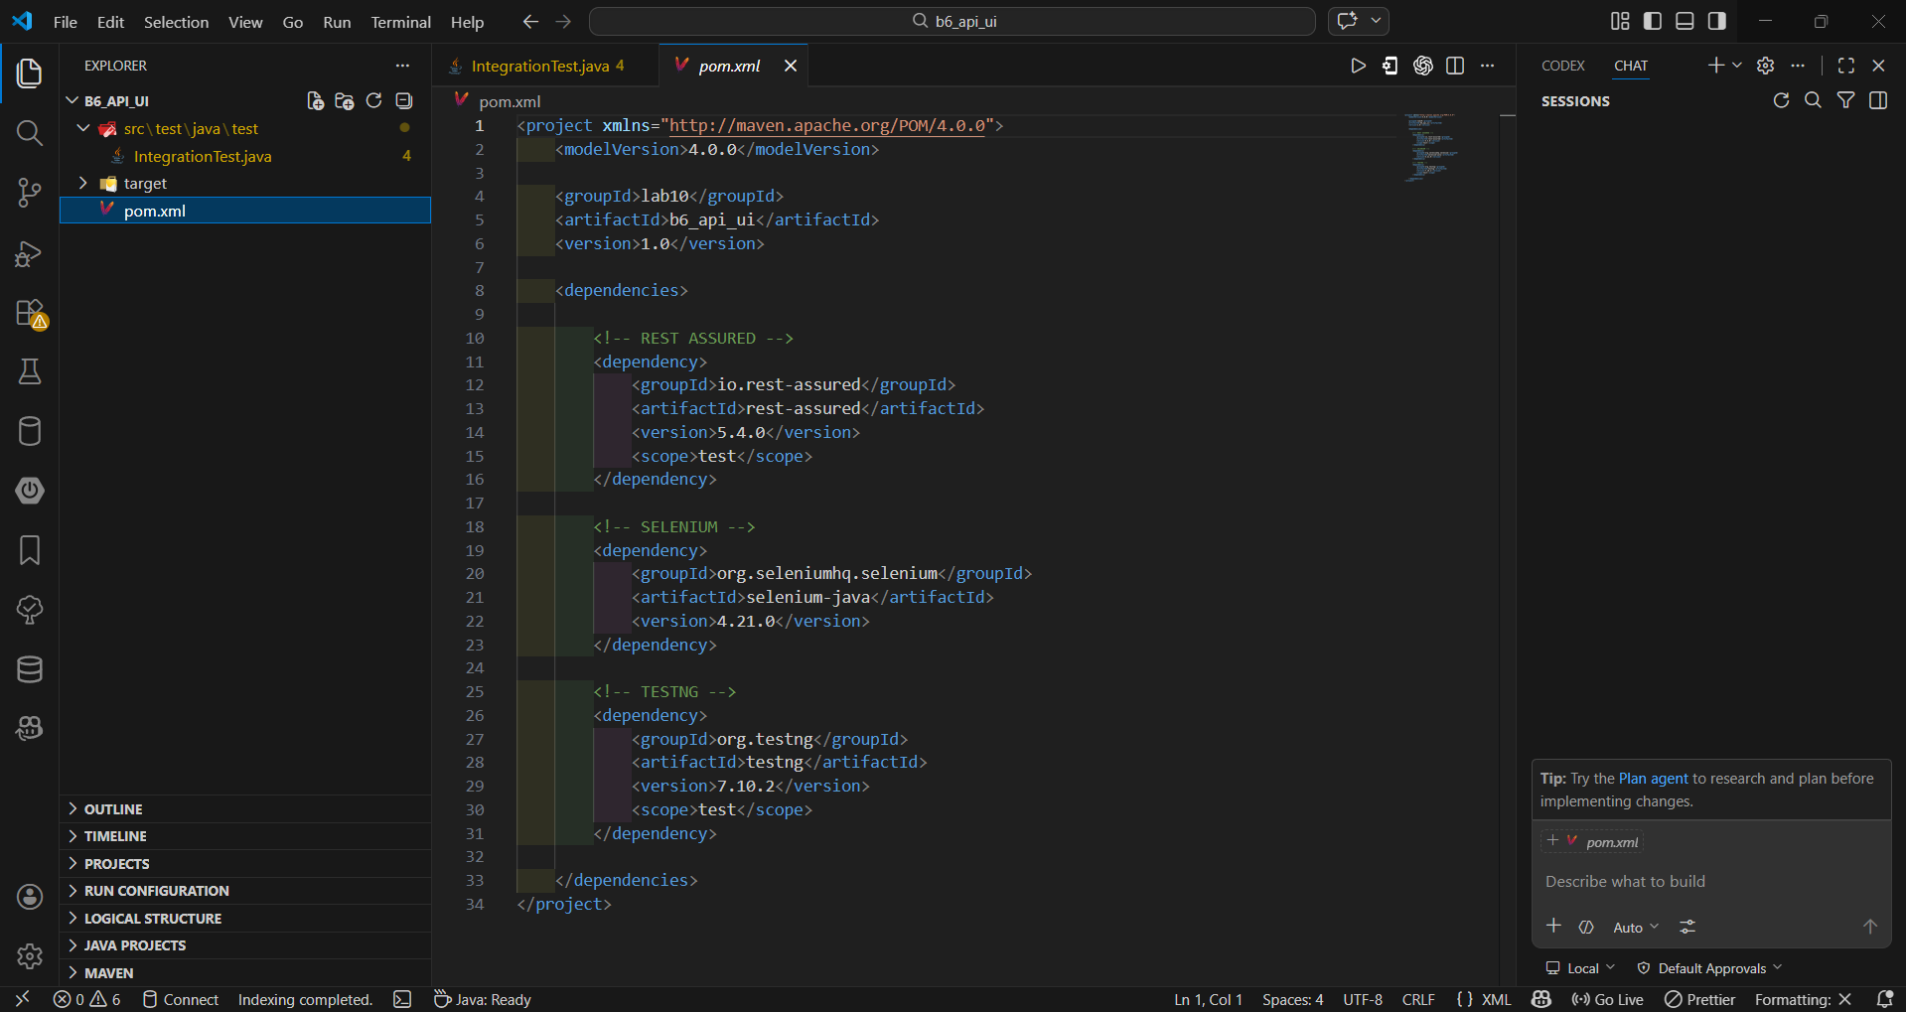
<project xmlns="http://maven.apache.org/POM/4.0.0">
<modelVersion>4.0.0</modelVersion>

<groupId>lab10</groupId>
<artifactId>b6_api_ui</artifactId>
<version>1.0</version>

<dependencies>

<!-- REST ASSURED -->
<dependency>
<groupId>io.rest-assured</groupId>
<artifactId>rest-assured</artifactId>
<version>5.4.0</version>
<scope>test</scope>
</dependency>

<!-- SELENIUM -->
<dependency>
<groupId>org.seleniumhq.selenium</groupId>
<artifactId>selenium-java</artifactId>
<version>4.21.0</version>
</dependency>

<!-- TESTNG -->
<dependency>
<groupId>org.testng</groupId>
<artifactId>testng</artifactId>
<version>7.10.2</version>
<scope>test</scope>
</dependency>

</dependencies>
</project>

- CODE IntegrationTest.java

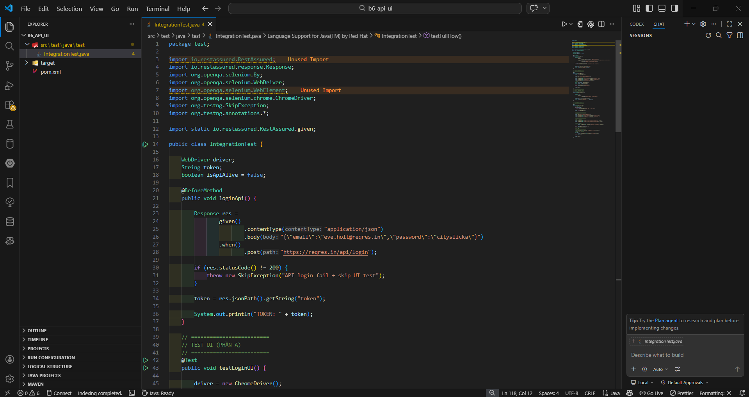
package test;

import io.restassured.RestAssured;
import io.restassured.response.Response;
import org.openqa.selenium.By;
import org.openqa.selenium.WebDriver;
import org.openqa.selenium.WebElement;
import org.openqa.selenium.chrome.ChromeDriver;
import org.testng.SkipException;
import org.testng.annotations.*;

import static io.restassured.RestAssured.given;

public class IntegrationTest {

WebDriver driver;
String token;
boolean isApiAlive = false;

@BeforeMethod
public void loginApi() {

Response res =
given()
.contentType("application/json")
.body("{\"email\":\"eve.holt@reqres.in\",\"password\":\"cityslicka\"}")
.when()
.post("https://reqres.in/api/login");

if (res.statusCode() != 200) {
throw new SkipException("API login fail → skip UI test");
}

token = res.jsonPath().getString("token");

System.out.println("TOKEN: " + token);
}

// =========================
// TEST UI (PHẦN A)
// =========================
@Test
public void testLoginUI() {

driver = new ChromeDriver();

driver.get("https://www.saucedemo.com/");

//nhập form (không inject)
driver.findElement(By.id("user-name")).sendKeys("standard_user");
driver.findElement(By.id("password")).sendKeys("secret_sauce");
driver.findElement(By.id("login-button")).click();

//VERIFY
String url = driver.getCurrentUrl();
String title = driver.getTitle();

assert url.contains("inventory");
assert title.contains("Swag Labs");

driver.quit();
}

// =========================
// PHẦN B: CHECK API ALIVE
// =========================
@BeforeClass
public void checkApiAlive() {

Response res =
given()
.when()
.get("https://reqres.in/api/users");

isApiAlive = (res.statusCode() == 200);

System.out.println("API ALIVE: " + isApiAlive);
}

// =========================
// FULL FLOW UI + API
// =========================
@Test
public void testFullFlow() {

//nếu API chết → skip
if (!isApiAlive) {
throw new SkipException("API down → skip test");
}

driver = new ChromeDriver();

// =========================
// UI LOGIN
// =========================
driver.get("https://www.saucedemo.com/");
driver.findElement(By.id("user-name")).sendKeys("standard_user");
driver.findElement(By.id("password")).sendKeys("secret_sauce");
driver.findElement(By.id("login-button")).click();

// =========================
// ADD 2 PRODUCTS
// =========================
driver.findElement(By.id("add-to-cart-sauce-labs-backpack")).click();
driver.findElement(By.id("add-to-cart-sauce-labs-bike-light")).click();

// ASSERT badge = 2
String badge =
driver.findElement(By.className("shopping_cart_badge")).getText();

assert badge.equals("2");

// =========================
// VÀO CART
// =========================
driver.findElement(By.className("shopping_cart_link")).click();

// ASSERT có 2 sản phẩm
int items =
driver.findElements(By.className("cart_item")).size();

assert items == 2;

driver.quit();
}
}
- CHẠY TEST
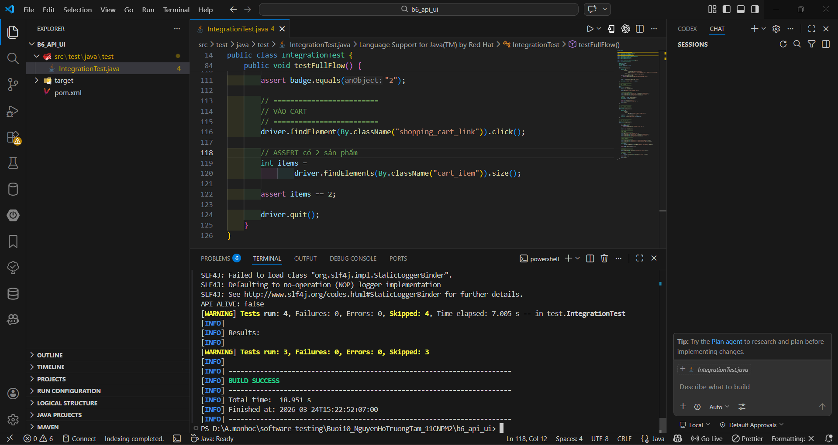

BÁO CÁO LAB 10
KIỂM THỬ API VÀ TÍCH HỢP API – UI
1. Giới thiệu
Trong quá trình học môn Kiểm thử phần mềm, em đã được tiếp cận với nhiều phương pháp kiểm thử khác nhau. Trong đó, Lab 10 tập trung vào kiểm thử API và cách kết hợp giữa API test với UI test để nâng cao hiệu quả kiểm thử.
Trước đây, khi mới học, em thường nghĩ rằng kiểm thử giao diện (UI) là quan trọng nhất vì người dùng trực tiếp tương tác với giao diện. Tuy nhiên, sau khi thực hiện Lab 10, em nhận ra rằng kiểm thử API đóng vai trò rất quan trọng và là nền tảng của toàn bộ hệ thống.
Lab này giúp em hiểu rõ hơn cách hoạt động của API, cách gửi request, nhận response và kiểm tra tính đúng đắn của dữ liệu. Đồng thời, em cũng học được cách xây dựng các test case tự động bằng REST Assured và TestNG, cũng như cách kết hợp với Selenium để kiểm thử giao diện.
2. Vai trò của API Test so với UI Test
Trong quá trình thực hiện bài lab, em nhận thấy API test có nhiều ưu điểm nổi bật so với UI test.
Thứ nhất, API test có tốc độ thực thi nhanh hơn rất nhiều. Khi test API, hệ thống chỉ cần gửi request trực tiếp đến server mà không cần phải mở trình duyệt hay load giao diện. Điều này giúp tiết kiệm thời gian đáng kể, đặc biệt khi số lượng test case lớn.
Thứ hai, API test ổn định hơn UI test. UI test thường dễ bị ảnh hưởng bởi các yếu tố như thay đổi giao diện, lỗi CSS, độ trễ mạng hoặc thay đổi vị trí element. Trong khi đó, API test chỉ làm việc với dữ liệu nên ít bị ảnh hưởng bởi các yếu tố bên ngoài.
Thứ ba, API test giúp phát hiện lỗi sớm hơn. API nằm ở tầng backend, nơi xử lý logic chính của hệ thống. Nếu API có lỗi, thì dù giao diện có đẹp đến đâu cũng không thể hoạt động đúng. Vì vậy, kiểm thử API giúp phát hiện và sửa lỗi ngay từ đầu.
`Từ những lý do trên, có thể thấy rằng trong thực tế, API test thường được ưu tiên thực hiện trước UI test.
3. Thực hiện kiểm thử CRUD với REST Assured
Trong Lab 10, em đã sử dụng thư viện REST Assured để thực hiện kiểm thử các API cơ bản theo mô hình CRUD, bao gồm:
- GET: dùng để lấy dữ liệu từ server
- POST: dùng để tạo dữ liệu mới
- PUT: dùng để cập nhật dữ liệu
- DELETE: dùng để xóa dữ liệu
Thông qua các bài tập, em đã biết cách:
- Gửi request đến API
- Nhận response trả về
- Kiểm tra status code (200, 201, 404,...)
- Kiểm tra nội dung dữ liệu trong response
Ví dụ, khi thực hiện POST request, em kiểm tra xem API có trả về status 201 hay không và có trả về id của đối tượng vừa tạo hay không. Tương tự, với GET request, em kiểm tra dữ liệu trả về có đúng với mong đợi không.
Việc thực hành này giúp em hiểu rõ hơn cách API hoạt động và cách xác minh tính đúng đắn của dữ liệu.
4. Kiểm thử lỗi và xử lý exception
Một trong những nội dung quan trọng trong kiểm thử API là kiểm tra các trường hợp lỗi nhằm đảm bảo hệ thống có thể xử lý tốt những tình huống không hợp lệ từ phía người dùng. Trong quá trình thực hiện Lab 10, em đã xây dựng nhiều kịch bản kiểm thử khác nhau để đánh giá khả năng xử lý lỗi của API.
Cụ thể, em đã kiểm thử các trường hợp như thiếu thông tin bắt buộc (ví dụ: thiếu password hoặc email), nhập sai dữ liệu, hoặc gửi các request không hợp lệ. Khi gặp những tình huống này, API thường trả về các mã lỗi thuộc nhóm 4xx như 400 (Bad Request) hoặc 401 (Unauthorized). Em đã sử dụng các câu lệnh assertion để kiểm tra chính xác mã trạng thái cũng như nội dung thông báo lỗi trả về từ hệ thống.
Việc kiểm tra không chỉ dừng lại ở status code mà còn bao gồm việc xác minh message lỗi, giúp đảm bảo rằng hệ thống phản hồi đúng với từng tình huống cụ thể. Điều này rất quan trọng trong thực tế vì thông báo lỗi rõ ràng sẽ giúp người dùng và developer dễ dàng xác định nguyên nhân và hướng xử lý.
Ngoài ra, trong quá trình thực hiện lab, em cũng gặp phải một số trường hợp API không hoạt động do bị chặn hoặc lỗi kết nối. Đối với những tình huống này, em đã áp dụng cơ chế skip test để tránh làm ảnh hưởng đến toàn bộ test suite. Việc sử dụng SkipException giúp cho hệ thống kiểm thử trở nên linh hoạt hơn, tránh việc các lỗi ngoài ý muốn làm sai lệch kết quả kiểm thử chung.
5. JSON Schema Validation
Trong Lab 10, em đã được tiếp cận với kỹ thuật JSON Schema Validation, đây là một phương pháp quan trọng dùng để kiểm tra cấu trúc dữ liệu trả về từ API. Thay vì chỉ kiểm tra giá trị cụ thể, phương pháp này tập trung vào việc đảm bảo rằng dữ liệu luôn đúng định dạng đã được định nghĩa trước.
Cụ thể, em đã xây dựng một file schema để mô tả cấu trúc của response, bao gồm các trường như id (kiểu số), name (kiểu chuỗi) và email (kiểu chuỗi). Sau đó, em sử dụng thư viện hỗ trợ để so sánh dữ liệu thực tế nhận được từ API với schema đã định nghĩa.
Việc áp dụng JSON Schema Validation giúp đảm bảo rằng API luôn trả về dữ liệu đầy đủ và đúng kiểu, tránh các lỗi như thiếu field hoặc sai kiểu dữ liệu. Đây là một kỹ thuật rất hữu ích trong các hệ thống lớn, nơi mà API có thể được sử dụng bởi nhiều module khác nhau.
Thông qua phần này, em nhận thấy rằng việc kiểm tra cấu trúc dữ liệu không chỉ giúp phát hiện lỗi sớm mà còn giúp duy trì tính ổn định của hệ thống khi có sự thay đổi trong quá trình phát triển.
6. Kiểm thử Authorization
Trong phần này, em đã tiến hành kiểm thử chức năng xác thực (Authorization) thông qua API đăng nhập. Đây là một chức năng quan trọng vì nó liên quan trực tiếp đến việc kiểm soát quyền truy cập của người dùng vào hệ thống.
Cụ thể, em đã xây dựng nhiều kịch bản kiểm thử khác nhau nhằm đảm bảo API hoạt động đúng trong cả trường hợp hợp lệ và không hợp lệ. Các kịch bản bao gồm: đăng nhập thành công với email và mật khẩu đúng, trường hợp thiếu password, thiếu email, cũng như nhập sai thông tin đăng nhập. Việc kiểm thử đa dạng các tình huống giúp đánh giá được mức độ ổn định và khả năng xử lý lỗi của API.
Để tối ưu quá trình kiểm thử, em đã sử dụng cơ chế DataProvider của TestNG nhằm truyền vào nhiều bộ dữ liệu khác nhau cho cùng một phương thức test. Cách làm này không chỉ giúp giảm thiểu việc lặp lại code mà còn giúp việc mở rộng các kịch bản kiểm thử trở nên dễ dàng hơn trong tương lai.
Ngoài việc kiểm tra mã trạng thái (status code), em còn tiến hành xác minh nội dung của response. Đối với trường hợp đăng nhập thành công, API cần trả về token hợp lệ. Ngược lại, với các trường hợp lỗi, response cần chứa thông báo lỗi phù hợp với từng tình huống. Việc kiểm tra cả dữ liệu trả về giúp đảm bảo API không chỉ hoạt động đúng về mặt kỹ thuật mà còn đúng về mặt nghiệp vụ.
7. Kết hợp API và UI Test
Một trong những nội dung quan trọng và mang tính thực tiễn cao trong Lab 10 là việc kết hợp giữa API test và UI test. Thông qua phần này, em đã hiểu rõ hơn cách tận dụng ưu điểm của API để hỗ trợ cho quá trình kiểm thử giao diện.
Cụ thể, em đã sử dụng API để thực hiện bước chuẩn bị dữ liệu ban đầu (precondition), chẳng hạn như gọi API đăng nhập để lấy token. Sau đó, em tiến hành kiểm thử trên giao diện web bằng Selenium, thực hiện các thao tác như nhập thông tin đăng nhập và xác minh kết quả sau khi đăng nhập thành công.
Bên cạnh đó, em cũng xây dựng cơ chế kiểm tra trạng thái hoạt động của API trước khi chạy UI test. Nếu API không phản hồi hoặc xảy ra lỗi, test UI sẽ được bỏ qua nhằm tránh gây sai lệch kết quả kiểm thử. Điều này giúp bộ test trở nên thông minh và linh hoạt hơn.
Việc kết hợp API và UI test mang lại nhiều lợi ích rõ rệt như giảm thời gian thực thi, hạn chế lỗi không ổn định (flakiness) và đảm bảo rằng các test chỉ được thực hiện khi hệ thống ở trạng thái phù hợp. Đây là một phương pháp phổ biến và rất cần thiết trong các dự án phần mềm thực tế.
8. Xây dựng ApiBaseTest
Trong quá trình thực hiện bài lab, em đã xây dựng một lớp cơ sở dùng chung cho các test API, được đặt tên là ApiBaseTest. Lớp này đóng vai trò là nơi cấu hình các thông tin chung cần thiết cho việc gửi request.
Cụ thể, ApiBaseTest được sử dụng để thiết lập base URL của hệ thống, cấu hình các header mặc định như Content-Type hoặc Authorization, cũng như định nghĩa các thông số dùng chung cho nhiều test case. Nhờ đó, các lớp test phía sau chỉ cần kế thừa lại mà không cần viết lại các cấu hình này.
Việc xây dựng một class dùng chung mang lại nhiều lợi ích như giúp code trở nên gọn gàng hơn, giảm sự trùng lặp và dễ dàng bảo trì. Khi có sự thay đổi về cấu hình API, chỉ cần chỉnh sửa tại một nơi duy nhất thay vì phải sửa ở nhiều file khác nhau.
Qua phần này, em hiểu rõ hơn về cách tổ chức code theo hướng tái sử dụng và đây cũng là một bước quan trọng trong việc xây dựng các framework kiểm thử chuyên nghiệp sau này.
9. Kết luận
Sau khi hoàn thành Lab 10, em nhận thấy bản thân đã hiểu rõ hơn một cách toàn diện về kiểm thử API cũng như vai trò của nó trong quy trình phát triển phần mềm. Trước đây, em chỉ tập trung nhiều vào kiểm thử giao diện, tuy nhiên qua bài lab này, em đã nhận ra rằng API testing mới là nền tảng quan trọng giúp đảm bảo hệ thống hoạt động đúng ngay từ tầng xử lý dữ liệu.
Cụ thể, em đã nắm được cách sử dụng thư viện REST Assured để thực hiện các thao tác kiểm thử cơ bản như GET, POST, PUT và DELETE. Thông qua đó, em hiểu rõ hơn cách gửi request, nhận response và kiểm tra các điều kiện như status code, dữ liệu trả về cũng như thời gian phản hồi của API.
Bên cạnh đó, em cũng học được cách kiểm thử các trường hợp lỗi, ví dụ như khi thiếu dữ liệu hoặc nhập sai thông tin. Việc kiểm tra các mã lỗi như 400, 401 hay 404 giúp em hiểu rõ hơn cách hệ thống phản hồi trong các tình huống không hợp lệ. Đồng thời, em cũng biết cách xử lý exception và sử dụng cơ chế skip test để đảm bảo bộ kiểm thử không bị ảnh hưởng khi có lỗi ngoài mong muốn.
Một nội dung quan trọng khác mà em tiếp cận trong bài lab là JSON Schema Validation. Việc kiểm tra cấu trúc dữ liệu trả về giúp đảm bảo API luôn giữ đúng định dạng, tránh các lỗi phát sinh khi hệ thống thay đổi. Đây là một kỹ thuật rất hữu ích trong các dự án thực tế.
Ngoài ra, phần kết hợp giữa API test và UI test cũng giúp em hiểu rõ hơn về cách tối ưu hóa quy trình kiểm thử. Việc sử dụng API để tạo điều kiện ban đầu (precondition) trước khi thực hiện UI test không chỉ giúp tiết kiệm thời gian mà còn làm giảm sự không ổn định trong quá trình kiểm thử giao diện.
Tổng kết lại, Lab 10 không chỉ giúp em củng cố kiến thức về lập trình và kiểm thử tự động mà còn giúp em có cái nhìn rõ ràng hơn về quy trình kiểm thử trong thực tế. Đây là một bước nền tảng quan trọng để em có thể tiếp tục phát triển kỹ năng và áp dụng vào các dự án sau này.
10. Nhận xét cá nhân
Theo em, Lab 10 là một bài thực hành rất hữu ích và mang tính ứng dụng cao trong thực tế. Thông qua bài lab này, em không chỉ được tiếp cận với kiểm thử API mà còn hiểu rõ hơn cách kết hợp giữa API test và UI test trong một quy trình kiểm thử hoàn chỉnh. Điều này giúp em có cái nhìn toàn diện hơn về cách một hệ thống phần mềm được kiểm thử từ backend đến frontend.
Trong quá trình thực hiện, em cũng gặp phải một số khó khăn, đặc biệt là các vấn đề liên quan đến kết nối API như bị chặn (403) hoặc phản hồi không đúng như mong đợi. Tuy nhiên, chính những khó khăn này lại giúp em học được cách phân tích vấn đề, tìm nguyên nhân và đưa ra hướng giải quyết phù hợp, chẳng hạn như thay đổi API, điều chỉnh dữ liệu test hoặc xử lý linh hoạt trong code để tránh làm gián đoạn toàn bộ quá trình kiểm thử.
Ngoài ra, việc sử dụng các công cụ như REST Assured, TestNG và Selenium cũng giúp em nâng cao kỹ năng lập trình và làm quen với các công cụ thường được sử dụng trong môi trường làm việc thực tế. Em nhận thấy rằng việc viết test không chỉ đơn giản là kiểm tra đúng sai, mà còn cần đảm bảo tính rõ ràng, dễ bảo trì và có thể mở rộng.
Trong tương lai, em mong muốn có thể áp dụng những kiến thức và kỹ năng đã học được từ Lab 10 vào các dự án thực tế. Đồng thời, em cũng muốn tiếp tục tìm hiểu sâu hơn về automation testing, đặc biệt là cách xây dựng framework kiểm thử chuyên nghiệp để nâng cao khả năng của bản thân.

